26
Rechnen mit Geldbeträgen
Stimmt dein Wechselgeld?

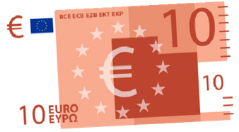
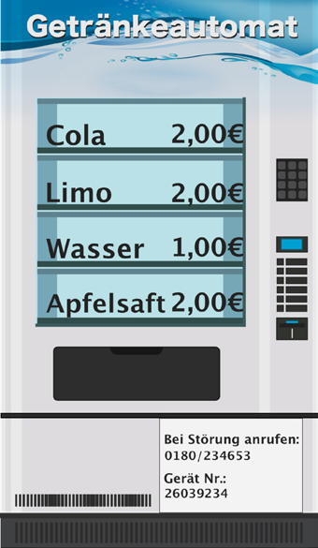
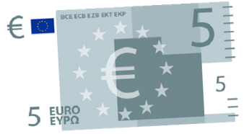
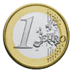
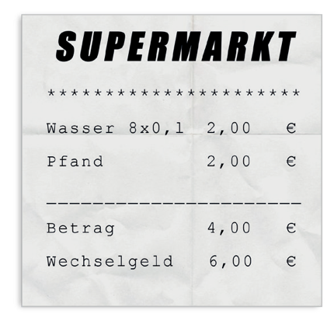
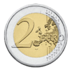
Du hast Durst und 10 € dabei.
SPECIMEN
Wie viel Geld bekommst du nach deinem Einkauf zurück?
Stimmt dein Wechselgeld?

- >> 1 Wasser + 1 Limo

Wechselgeld
SPECIMEN
>>

Wasser kostet Euro Euroer
Limo kostet Euro Euroer
Summe 1: Euro Euroer
Wechselgeld= 10 Euro - (Summe 1) = Euro Euro Euroer
Ich bekomme _______ Euro zurück. Es fehlen _________ Euro Wechselgeld.

- Wechselgeld
SPECIMEN
>>

Wasser kostet Euro Euroer
Pfand kostet Euro Euroer
Summe 2: Euro Euroer
Wechselgeld= 10 Euro - (Summe 2) = Euro Euro Euroer
Ich bekomme _______ Euro zurück. Ich habe_________ Euro zuviel bekommen.

Stimmt dein Wechselgeld?
Bildnachweis: Deutsche Bundesbank: Euro-Banknoten; Kiosk Verkäufer: © Bukavik/Shutterstock.com
27

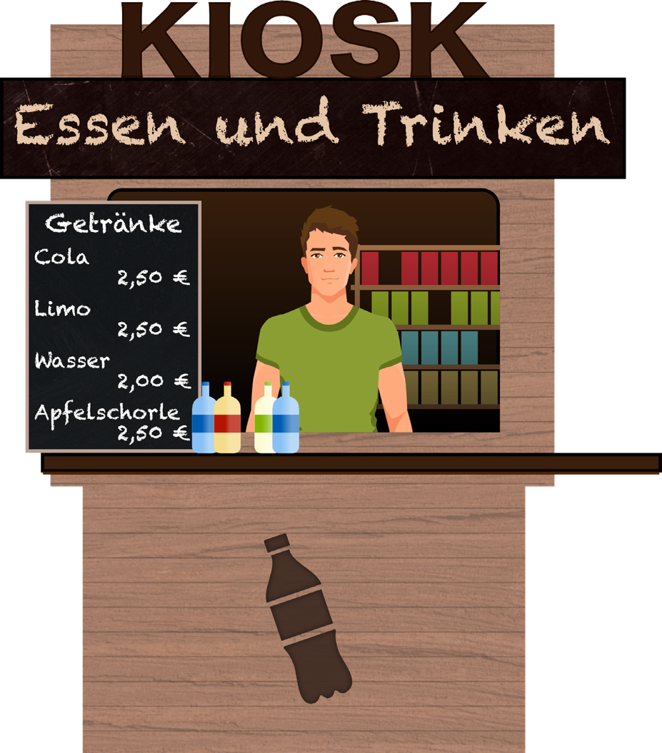
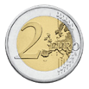
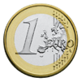
3

1 Cola und
1 Apfelschorle

Wechselgeld
>>

 |  |  | Cola kostet Euro  Apfelschorle kostet Euro  Summe 3 Euro  Wechselgeld = 10 Euro - Euro (Summe 3)  Ich bekomme ________ Euro zurück. Das Wechselgeld __________ (stimmt/ stimmt nicht) . |  |  |  |  |  |  |  |  |  |  |  |  |  |  |  |  |  |  | Hinweis:  0,50 Euro + 0,50 Euro = 1 Euro
Limo kostet Euro Euroer | Limo kostet Euro Euroer | Limo kostet Euro Euroer | Limo kostet Euro Euroer | Limo kostet Euro Euroer | Limo kostet Euro Euroer | Limo kostet Euro Euroer | Limo kostet Euro Euroer | Limo kostet Euro Euroer | Limo kostet Euro Euroer | Limo kostet Euro Euroer | Limo kostet Euro Euroer | Limo kostet Euro Euroer | Limo kostet Euro Euroer | Limo kostet Euro Euroer | Limo kostet Euro Euroer | Limo kostet Euro Euroer | Limo kostet Euro Euroer | Limo kostet Euro Euroer | Limo kostet Euro Euroer | Limo kostet Euro Euroer | Limo kostet Euro Euroer | Limo kostet Euro Euroer | Limo kostet Euro Euroer | Limo kostet Euro Euroer | Limo kostet Euro Euroer | Limo kostet Euro Euroer | Limo kostet Euro Euroer | Limo kostet Euro Euroer | Limo kostet Euro Euroer | Limo kostet Euro Euroer | Limo kostet Euro Euroer | Limo kostet Euro Euroer | Limo kostet Euro Euroer | Limo kostet Euro Euroer

34
Ordne die Getränke von der kleinsten Menge zur größten.
Nutze die Zeichen <, =, >.
1
Ordne die Getränke vom günstigsten Flaschenpreis zum teuersten.
Nutze die Zeichen <, =, >.
2
Vergleiche die Reihenfolge aus Aufgabe 1 und 2. Welches Getränk hat
den meisten Inhalt? Welches Getränk kostet am wenigsten?
Diskutiere mit deiner Partnerin oder deinem Partner.
3
Zahlen in Beziehung setzen

Du möchtest möglichst viel für dein Geld haben.
Welches Getränk kaufst du?
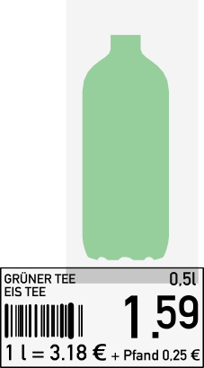
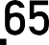
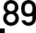
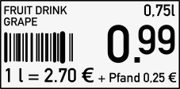
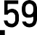
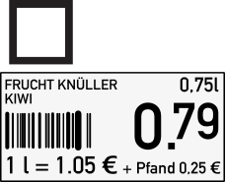
A
B
C
D
E
F

C
A
D

B
F
D

35
Ordne die Getränke nach diesem klein gedruckten Preis vom günstigsten zum teuersten. Nutze die Zeichen <, =, >.
Welches Angebot kaufst du?
Warum?
Diskutiere mit deiner Partnerin oder deinem Partner.
5
© logistock/stock.adobe.com

Welches Getränk kaufst du?
Am Regal findest du einen klein gedruckten Preis. Das ist der Preis pro Liter.
Man nennt ihn Grundpreis.
4

F
E
D

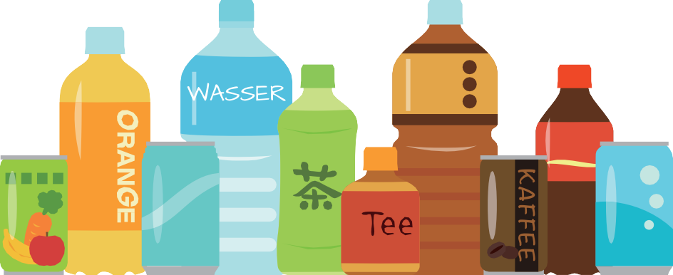

44
1
Probiere einen Schluck Wasser.
Was schmeckst du?
Schau dir die Flaschen genau an.
Was findest du heraus?
2
Welches Wasser trinkst du am liebsten? Warum?
3
Testen mit den Sinnen
Schmeckt Wasser immer gleich?

Geschmack
Wie schmeckt das Wasser?
Sprudel
Wie stark sprudelt das Wasser?
Deine Wahl Vergib Sterne für den Geschmack.

Marke
Inhalt
Wieviel Liter sind in der Flasche?
Welche Farbe hat die Flasche?
Welche Farbe hat das Wasser in der Flasche?

